南燕线下批改申请平台- 简单步骤和所需材料（2018.11.18版）
（警语：线下批改系统无法取代线上批改的效率和正确性，请尽量使用线上批改系统）

- 登录平台链接https://618bao.secure.force.com/Endorsement
您也可经由帮助中心/售后服务/线下批改申请/线下批改申请流程下方的 进入。
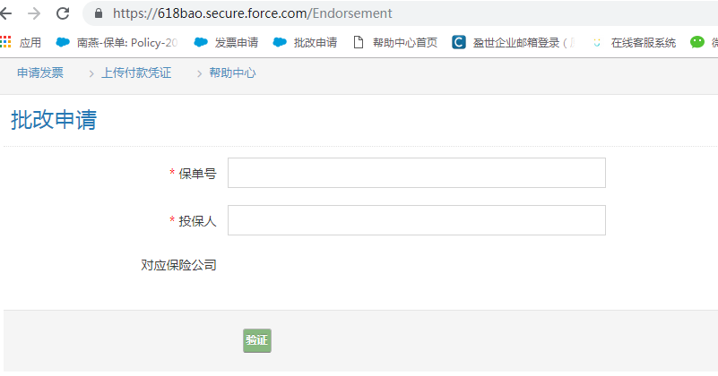

- 填写保单号和投保人
（系统会自动辨识保单号对应的保险公司，通过保险单号码和投保人的双重检验后，进入下一个画面，可以看到保险公司名称，批改类型的选项和递送资料的信息栏；如果有异常，请先重启系统，再输入一次正确信息，如果无法进入，请截屏发邮件给客服中心kefu@ssish.com）
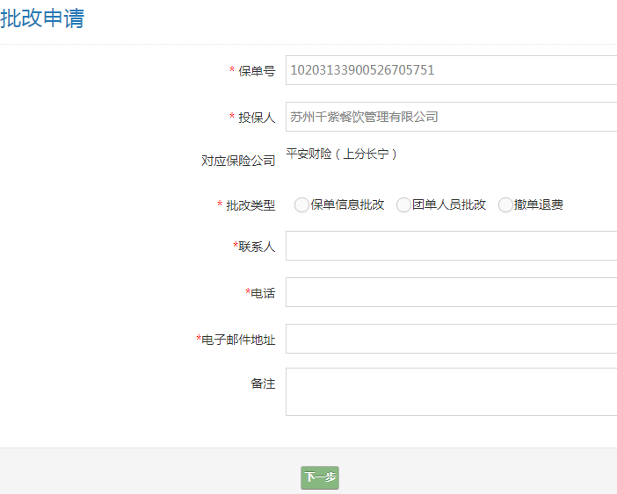

- 选择批改类型并填写收件人信息
这里同样的建议您，电子邮件地址填写申请人的，以便掌握申请进度，南燕会使用这个邮箱通知您批改发送情形。每个批改类型有对应的画面如下：
（1）保单信息批改画面
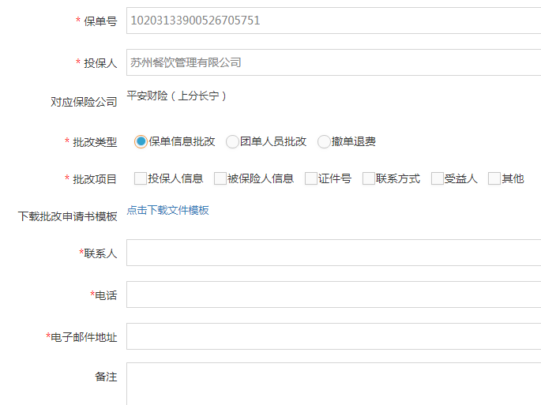
（2）团单人员批改画面
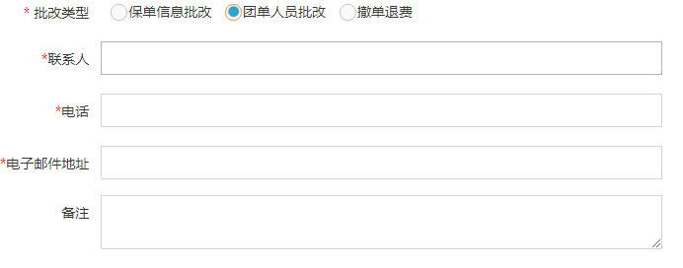
- 撤单退费画面
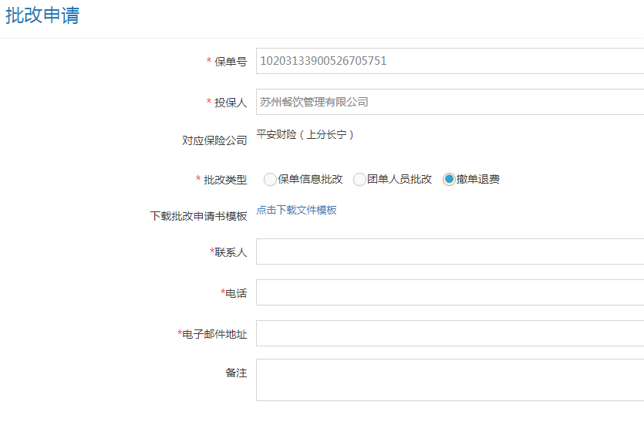
- 上传批改所需的附件文档
由于保单信息批改和撤单退费各家保险公司的规定要求不一，而且不是例行操作，这里就暂时不介绍，只就团单批改说明。团单批改也是时效性，及时性要求最高的。
团单批改需要人员批改清单电子文档（各个保司不同，请上帮助中心提取模板），人员批改清单电子盖章件的扫描档。

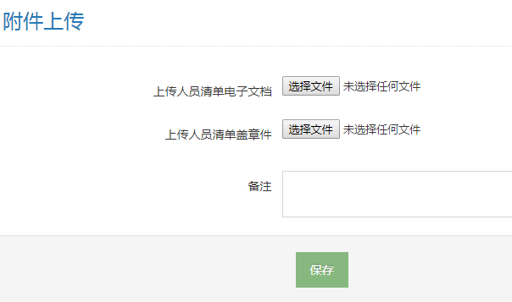

- 点击保存完成申请
您会看到系统接受申请并产生的申请编号；因为批改有及时性的要求，所以是立刻转发批改申请邮件给保险公司抄送给申请人和南燕承办人员。

- 批改过程如果有需要说明的事项，可以在最后的备注栏说明情况。如果申请过程，来不及注明或说明的事项，也可在收到的系统邮件上发电邮给kefu@ssish.com。我们会热心的为您协调办理。
- 操作过程遇到困难或不明警告信息，建议先重启系统，重新输入；如果还是有问题，请截屏发给客服中心。

您也可以在南燕平台（www.ssish.com）首页右上角的帮助中心/售后服务/线下批改申请；自行登入申请。谢谢。

